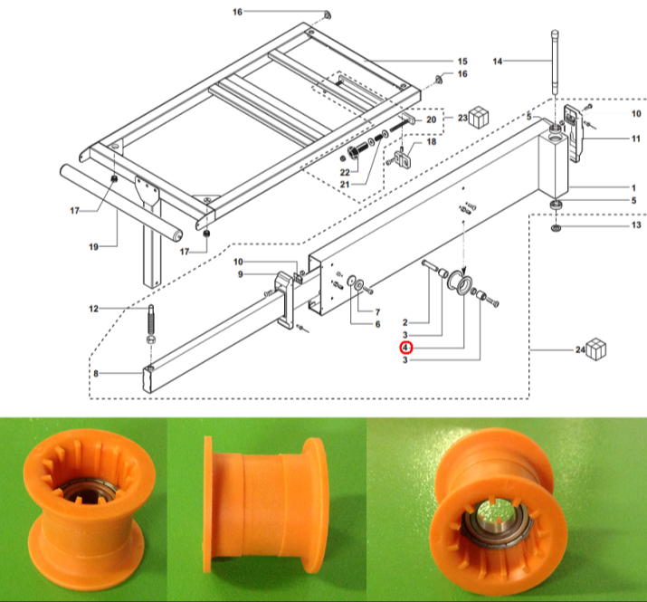
Код из 1С | Артикул | Наименование/ Бренд/  Поставщик | Технические характеристики | Габариты  Д*Ш*В,  мм | Масса,  гр | Материал | Место установки/Назначение
F0018610 | 0542395400G | Poлик флажковой oпoры 0542395400G | Подшипник 6003Z  H=48 mm  D1=56 mm  D2=41.5 mm  d=18 mm |  |  | Пластмасса, металл | Форматно-раскроечный станок S315, ролик телескопа
 |  | SCM

